9 декабря 2022 года, в День героев Отечества, в лицее-интернате посёлка имени Маршала Жукова состоялось открытие памятной мемориальной доски выпускнику учебного заведения, погибшему при СВО лейтенанту Владимиру Дмитриевичу Зарихину.
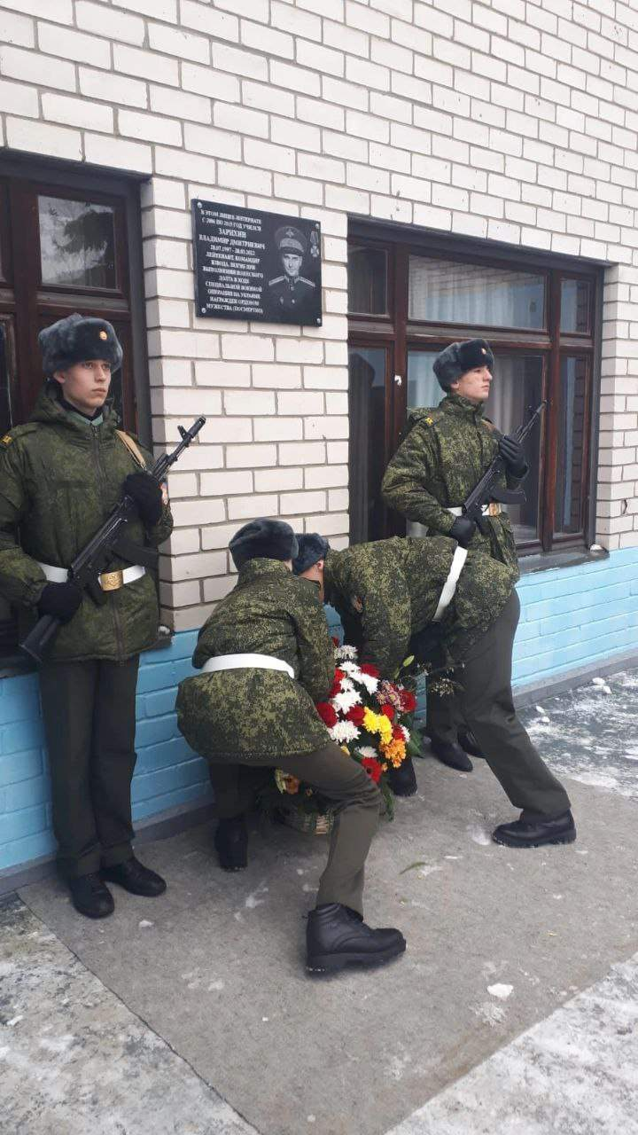

Владимир родился в семье потомственных военных, поэтому после окончания лицея с золотой медалью выбрал для себя специальность, которая могла пригодиться на военной службе. В 2015 году поступил в военный учебный центр при ВГУ по специальности «Информационно-аналитические системы безопасности». Он был лучшим курсантом на кафедре ракетных войск и артиллерии, а после окончания обучения направлен на службу в Крым.
Владимир Зарихин погиб при выполнении воинского долга в ходе СВО в марте 2022 года и посмертно награждён Орденом Мужества.
На церемонии открытия памятной мемориальной доски присутствовали родственники воина, педагоги школы, кадеты лицея и юнармейцы, Глава Клюквинского сельсовета Курского района Лыков В.Л., военный комиссар Железнодорожного округа г. Курска и Курского района Курской области Минашвили К.Д., Начальнику управления по делам образования и здравоохранения Администрации Курского района Курской области Лозовский Г.И.
Право открытия памятной мемориальной доски было предоставлено было матери героя – Елене Анатольевне. Об этом в своем телеграм-канале сообщил глава Курского района Андрей Телегин.
